**NAME:PRATYA CHANDRAYAN**

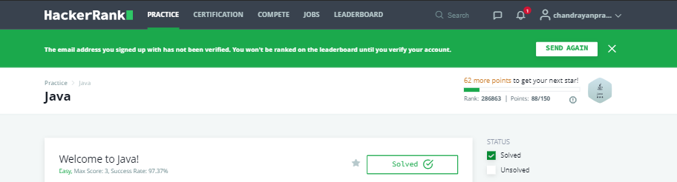

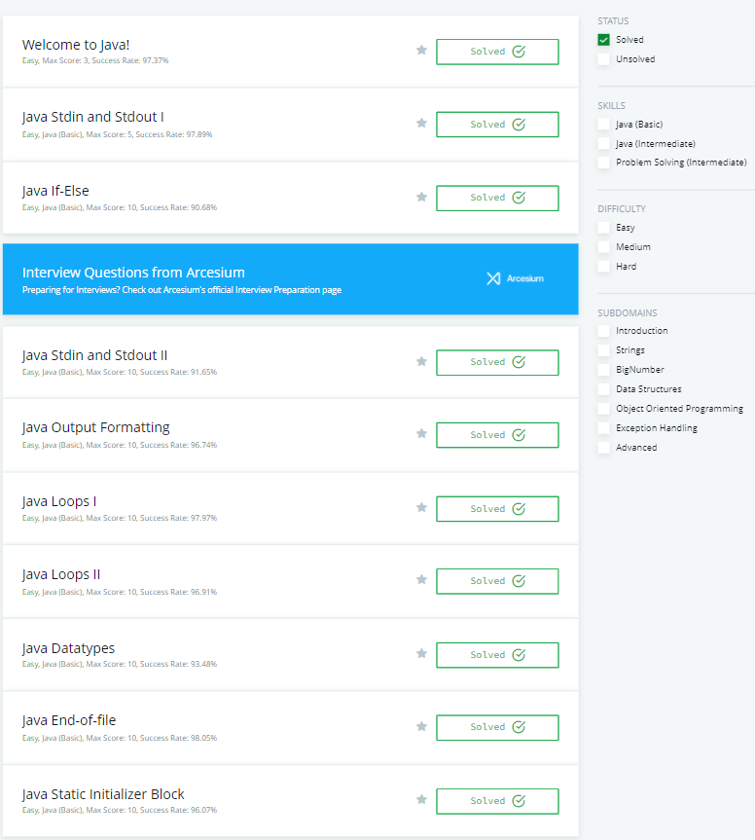

**WELCOME TO JAVA**

public class Solution {

    public static void main(String[] args) {

        System.out.print("Hello, World. \n");

        System.out.print("Hello, Java.");

    }

}

**JAVA STDIN AND STDOUT I**

import java.util.*;

public class Solution {

    public static void main(String[] args) {

        Scanner scan = new Scanner(System.in);

        int a = scan.nextInt();

        int b = scan.nextInt();

        int c = scan.nextInt();

        System.out.println(a);

        System.out.println(b);

        System.out.println(c);

    }

}

**JAVA IF-ELSE**

import java.io.*;

import java.math.*;

import java.security.*;

import java.text.*;

import java.util.*;

import java.util.concurrent.*;

import java.util.regex.*;

public class Solution {

 private static final Scanner scanner = new Scanner(System.in);

public static void main(String[] args) {

        int N = scanner.nextInt();

        scanner.skip("(\r\n|[\n\r\u2028\u2029\u0085])?");

        if(N%2!=0 || N%2==0 && N >= 6 && N <= 20)

        System.out.print("Weird");

        else if(N%2==0 &&  N>= 2 && N<= 5|| N%2==0 && N>20)

        System.out.print("Not Weird");

        scanner.close();

    }

}

**JAVA STDIN AND STDOUT II**

import java.util.Scanner;

public class Solution {

    public static void main(String[] args) {

        Scanner scan = new Scanner(System.in);

        int i = scan.nextInt();

        double d=scan.nextDouble();

        scan.nextLine();

        String s=scan.nextLine()

        System.out.println("String: " + s);

        System.out.println("Double: " + d);

        System.out.println("Int: " + i);

    }

}

**JAVA OUTPUT FORMATTING**

import java.util.Scanner;

public class Solution {

    public static void main(String[] args) {

            Scanner sc=new Scanner(System.in);

            System.out.println("================================");

            for(int i=0;i<3;i++){

                String s1=sc.next();

                int x=sc.nextInt();

                System.out.printf("%-14s %03d\n", s1, x);

            }

            System.out.println("================================");

    }

}

**JAVA LOOPS I**

import java.io.*;

import java.math.*;

import java.security.*;

import java.text.*;

import java.util.*;

import java.util.concurrent.*;

import java.util.regex.*;

public class Solution {

    private static final Scanner scanner = new Scanner(System.in);

    public static void main(String[] args) {

        int p=1;

        int N = scanner.nextInt();

        scanner.skip("(\r\n|[\n\r\u2028\u2029\u0085])?");

        for(int i=1;i<11;i++)

        {

            p=N*i;

        System.out.println(N + " x " +i+ " = " +p);

        }

        scanner.close();

    }

}

**JAVA LOOPS II**

import java.util.*;

import java.io.*;

class Solution{

    public static void main(String []argh){

        Scanner in = new Scanner(System.in);

        int t=in.nextInt();

        for(int i=0;i<t;i++){

            int result=0;

            int a = in.nextInt();

            int b = in.nextInt();

            int n = in.nextInt();

            for (int j = 0; j < n; j++ ){

                    if(j==0){

                        result = result + (a + (int)Math.pow(2,j) * b);

                    }

                    else{

                        result = result + ((int)Math.pow(2,j) * b);

                    }

                    System.out.print(result+" ");

                }

                System.out.println();

        }

        in.close();

    }

}

**JAVA DATATYPES**

import java.util.*;

import java.io.*;

class Solution{

    public static void main(String []argh)

    {

        Scanner sc = new Scanner(System.in);

        int t=sc.nextInt();

        for(int i=0;i<t;i++)

        {

            try

            {

                long x=sc.nextLong();

                System.out.println(x+" can be fitted in:");

                if(x>=-128 && x<=127)System.out.println("* byte");

                if(x>=-32768 && x<=32767)

                System.out.println("* short");

                    if(x>=-2147483648 && x<=2147483647)

                     System.out.println("* int");

                    if(x>=-9223372036854775808L &&

                        x<=9223372036854775807L)

                        System.out.println("* long");

            }

            catch(Exception e)

            {

                System.out.println(sc.next()+" can't be fitted anywhere.");

            }

        }

    }

}

**JAVA END OF FILE**

import java.io.*;

import java.util.*;

import java.text. *;

import java.math.*;

import java.util.regex.*;

public class Solution {

    public static void main(String[] args) {

        Scanner sc=new Scanner(System.in);

        int i=1;

        while (sc.hasNext()) {

            String s=sc.nextLine();

            System.out.println(i + " " + s);

            i++;

        }

    }

}

**JAVA STATIC INITIALIER BLOCK**

import java.io.*;

import java.util.*;

import java.text.*;

import java.math.*;

import java.util.regex.*;

public class Solution {

    static int B,H;

    static boolean flag = true;

    static {

        Scanner sc = new Scanner(System.in);

        B = sc.nextInt();

        H = sc.nextInt();

        if(B<=0 || H<=0){

            System.out.println("java.lang.Exception: Breadth and height must be positive");

            flag = false;

        }

    }

public static void main(String[] args){

        if(flag){

            int area=B*H;

            System.out.print(area);

        }

    }//end of main

}//end of class